

**ESCUELA NORMAL DE EDUCACION PREESCOLAR**

Licenciatura en educación preescolar

Ciclo escolar 2020-2021

2do semestre sección B

Curso: Observación y análisis de las prácticas y contextos escolares

Trabajo: Campo de observación

Alumna:

Rosario Guadalupe Arroyo Espinoza #2

Profesor: Elizabeth Guadalupe Ramos Suárez

Competencias:

* Utiliza los recursos metodológicos y técnicos de la investigación para explicar, comprender situaciones educativas y mejorar su docencia.
* Orienta su actuación profesional con sentido ético-valoral y asume los diversos principios y reglas que aseguran una mejor convivencia institucional y social, en beneficio de los alumnos y de la comunidad escolar.

Saltillo, Coahuila de Zaragoza Marzo 2021

**Jardín de niños Brígida García de Juárez**

Este jardín de niños se encuentra en un área urbana en la calle Ayuntamiento No. 1743, Colonia Bellavista Saltillo, Coahuila, C.P. 25060. Entre San Lorenzo y Miguel Cárdenas, enfrente de zona militar.

Su correo electrónico [lulu0602@live.com.mx](mailto:lulu0602@live.com.mx) y la forma de localizarse 8444178068

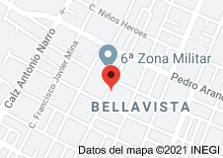Este kínder cuenta con el turno matutino y vespertino y tiene 4 salones más dirección y baños.

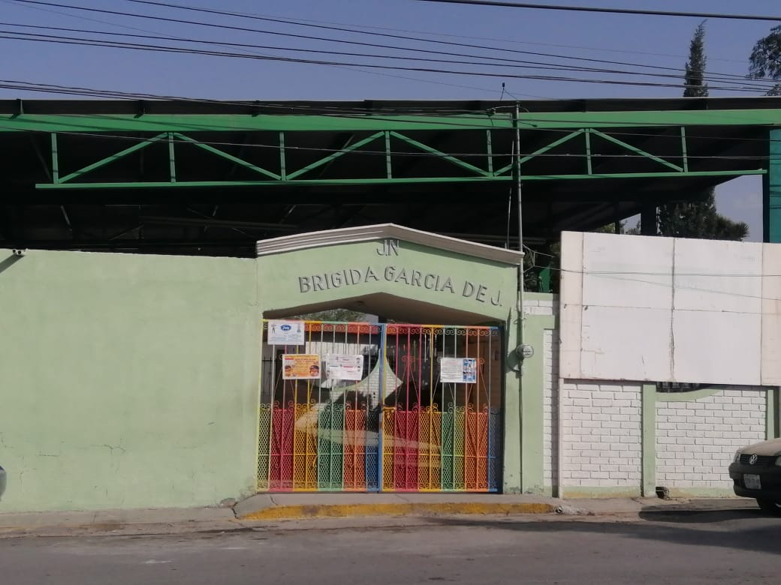

***OBSERVACIÓN***

En esta observación sobre el kínder Brígida García de Juárez tuve que utilizar la investigación etnográfica que esuna técnica que tiene sus orígenes en la antropología y la sociología, siendo el **estudio de personas y culturas**, observando las prácticas culturales de los grupos sociales pudiendo participar en ellos. Es uno de los métodos más relevantes que se utilizan en investigación cualitativa. (DCU, 2017).

Para esta observación recurrí al contexto externo que comprende el análisis de los siguientes aspectos en la comunidad con la cual interacciona la institución educativa (comunidad que rodea la institución): aspectos geográficos, ambiente, demografía, condiciones de salud, economía, movilidad, familia y cultura, entre otros. (Jim, 2017).

Al llegar al kínder note primeramente que este se encuentra en un espacio urbano que es **el territorio que ocupa una ciudad y sus adyacencias**. Sin embargo, no es simple delimitar la zona urbana, pero se sabe que toda ciudad posee una serie de rasgos semejantes en cuanto a edificación e infraestructura, a servicios básicos, a densidad poblacional y extensión superficial. (Uriarte, 2020).

Después de un buen recorrido me di cuenta que el kínder se encuentra frente a una zona militar por lo que no hay tanto peligro para los pequeños, por que los soldados están vigilando todo el tiempo. A lo que también no hay pandillerismo en esa zona. En donde se encuentra el kínder hay luz, e internet.

Se encuentra rodeado de muchos vecinos que la mayoría de sus hijos han entrado a este pequeño lugar escolar. Por lo que también note que no hay ciber o tienditas cercas. Antes de la pandemia del covid-19 los puestos como helados, conos, dulces y frituras se acercaban para que los niños pudieran comprar lo que quisieran. Al igual cercas del kínder se pone cercas de un mercado que solo se ponen los lunes en el cual encuentras verduras, frutas, comida, dulces, ropa, macetas, etc.

Note que esta zona escolar permanece limpia, y en buenas condiciones. Los juegos intactos y bien cortados los árboles de esta institución. Además, cuentan con drenaje y agua para sus baños. No hay mucha gente pasando por esta institución.

En esta observación utilicé la entrevista que es la conversación que sostienen dos o más personas que se encuentran en el rol de entrevistador y entrevistado, a fin de que el primero obtenga de la segunda información sobre un asunto particular. (Significados, 2020). Para obtener más información del kínder, el cómo se está trabajando, si ha visto personas entrar al área, y saber que piensa en estos momentos de pandemia.

***ENTREVISTA A VENDEDOR***

Objetivo:

El objetivo de esta entrevista es conocer qué opina sobre lo que pasa alrededor del kínder.

¡Buen día! Soy alumna Rosario Arroyo, cursó el segundo semestre de la Escuela Normal de Educación Preescolar en esta ocasión vengo a realizarle una entrevista sobre su negocio y el kínder que está cerca.

1. ¿Cuánto tiempo lleva trabajando aquí?

R. Llevo trabajando aquí 7 años.

1. ¿Cuánto dinero ganaba antes de la pandemia?

R. $2,000 por cada quincena.

1. ¿Considera que el kínder tiene buenos hábitos de limpieza?

R. Si.

1. ¿Tiene conocidos que tengan niños en el kínder?

R. Si, tengo un sobrino de 5 años.

1. ¿Para cuándo cree que los niños puedan regresar?

R. Probablemente el otro ciclo que viene.

1. ¿Qué tipo de acceso a Internet tiene en casa?

R. Tengo internet Telmex, funciona muy bien.

1. ¿Qué más podemos hacer para mejorar nuestras iniciativas de educación a distancia?

R. Poner todo de nuestra parte, haciendo todas las actividades y preguntando lo que no se entienda.

1. ¿Qué tan preocupado está por la salud física y emocional de su hijo/hijos?

R. Mucho porque se estresan muy comúnmente por las clases en línea.

1. ¿Siente que la comunicación es fluida entre estudiantes y profesores?

R. Regular.

1. ¿Con qué frecuencia ayuda a su hijo o sobrino con sus tareas escolares?

R. En todo momento, porque el pequeño todavía no sabe como moverle a la computadora.

***DIARIO DE CAMPO***



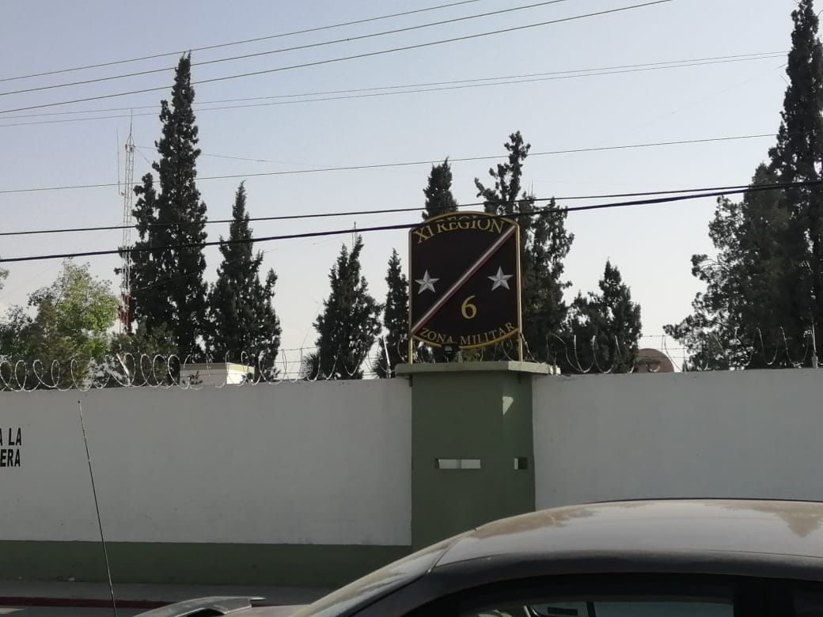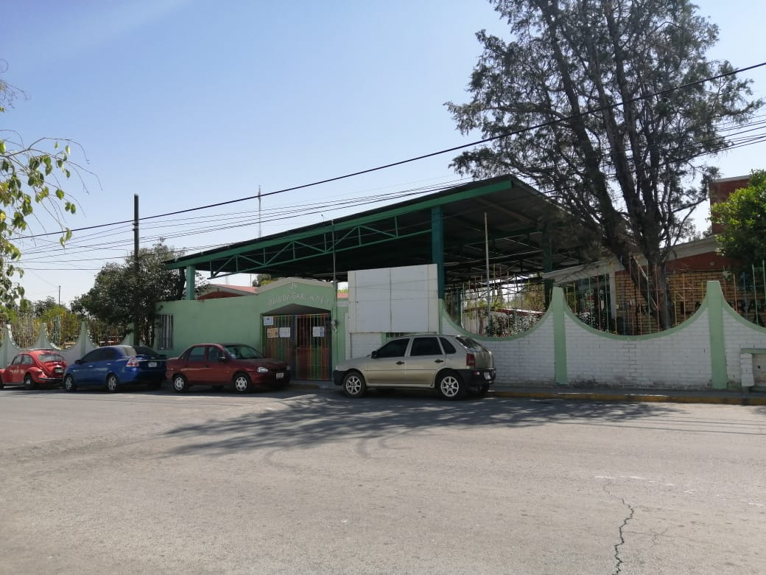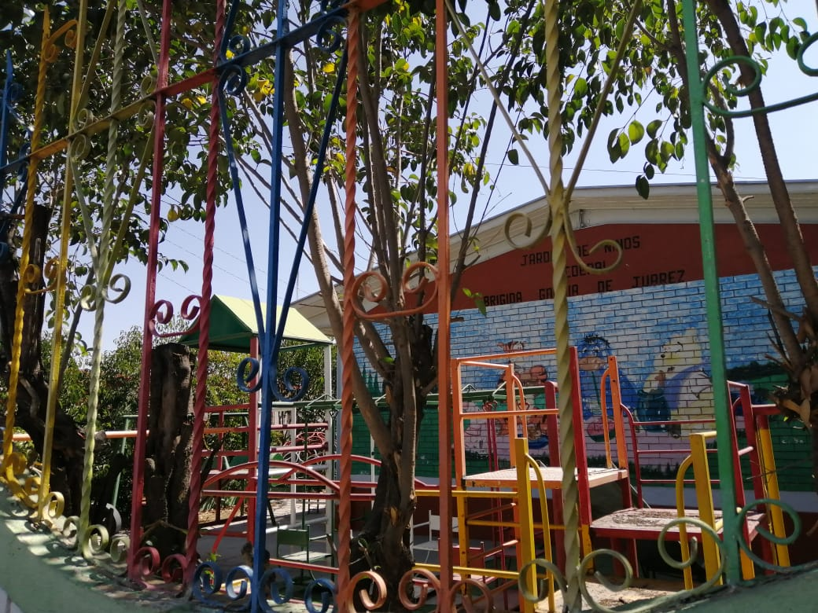

# Referencias

DCU, E. d. (27 de Julio de 2017). *Saraclip*. Obtenido de https://www.saraclip.com/investigacion-etnografica/

Jim, P. (13 de Julio de 2017). *Slideshare*. Obtenido de https://es.slideshare.net/jimgomezgonzalez/diagnstico-del-contexto-externo-e-interno

*Significados*. (21 de Agosto de 2020). Obtenido de https://www.significados.com/entrevista/

Uriarte, J. M. (22 de Marzo de 2020). *Caracteristicas* . Obtenido de https://www.caracteristicas.co/zona-urbana/